Formular bitte NUR per Post oder verschlüsselt per Email an mich!
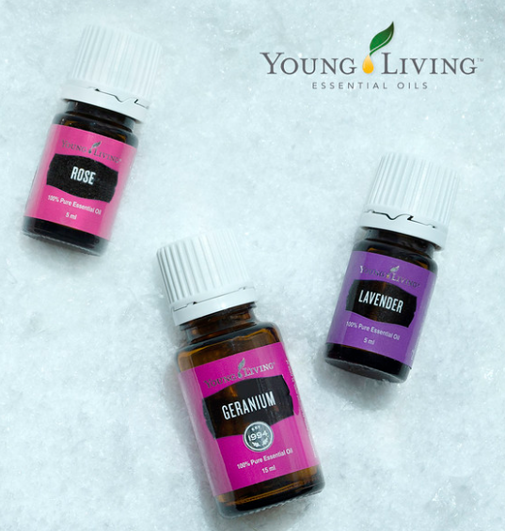
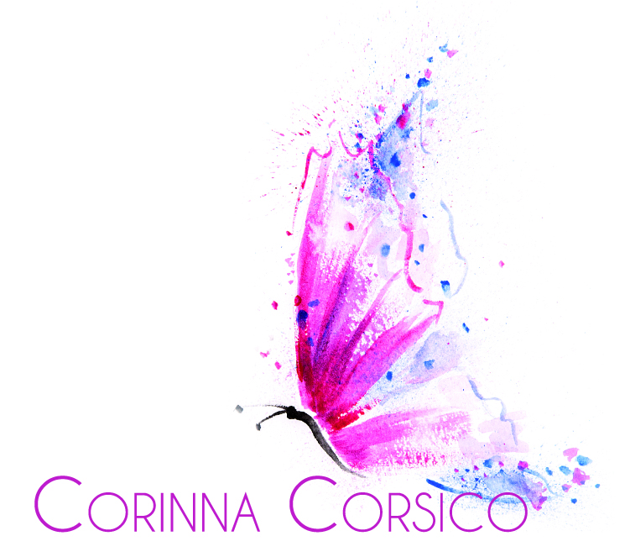

□ Ich wünsche die Betreuung
durch Corinna Corsico , unabhängige Vertriebspartnerin
für Young Living Essential Oils seit 2017, ID-Nummer 1306322
□ Ich wünsche eine Bestellung bei Young Living Essential mit Anmeldung
□ Ich wünsche eine Bestellung bei Young Living Essential ohne Anmeldung

Folgende Daten werden zur Anmeldung bei Young Living erhoben (nach der Anmeldung folgt eine Bestätigungsemail):
Land/ Sprache auswählen:
Name:
Geburtsdatum:
Straße
PLZ / Ort
Telefonnummer
Emailadresse
IBAN
BIC
Anmeldename (= EmailAdresse)
Start Kennwort: Start2468#
Start Pin für Kundenservice: 2468

WICHTIG: Kennwort bitte direkt nach deiner Erstanmeldung ändern!
Kontaktdaten Young Living Essential Oils
Internet: www.youngliving.com/de_DE/
Email: kundenservice@youngliving.com
Telefon: 08000-825049 - 1
(für Deutschland ∙ Mo - Fr 10 - 17 Uhr)

Bestellmöglichkeiten bei Young Living Essential Oils
□ Meine Bestellung ist eine einmalige Bestellung!
□ Ich wünsche ALS, das ist eine automatische monatliche Bestellung!
- Bestellung als Kunde/-in - Einmalig
Einkauf ohne Rabatt
- Bestellung als Vertriebspartner/-in - Standardbestellung
Mindestbestellwert ca. 60 Euro (50 PV)
abzüglich 24 % Rabatt vom Einkaufspreis
- Bestellung als Vertriebspartner/-in - ALS
Mindestbestellwert monatlich ca. 120 Euro (100 PV)
24 % Rabatt vom Einkaufspreis
+ 10 % Treuerabatt im 1 – 3 Monat
+ 20 % Treuerabatt 4- 24 Monat
+ 25 % Treuerabatt ab 25. Monat
+ Treuegeschenke nach dem 3., 6., 9. und 12. Monat
+ günstigeres Porto
+ Keine Verpflichtung
+ kein Mitgliedsbeitrag

Gewünschte Produkte / Bestellnummer für Erstbestellung:

Datenschutzrechtliche Einwilligungserklärung

Um für dich bei Young Living Essential Oils ein Kundenkonto anzulegen benötigen ich die genannten personenbezogenen Daten von dir.

Aus Sicherheitsgründen bitte ich dich ausdrücklich darum, mir dieses Formular nur per Post oder verschlüsselt per Email zukommen zu lassen

und dass du das Start-Kennwort in deiner Anmeldung unter www.youngliving.com/de_DE/

sofort änderst nach Eingang der Anmeldebestätigung per Email

von mich oder Young Living Essential Oils!

□ Bitte setze hier einen Haken, wenn du gerne meiner

WhatsApp-Gruppe „MagicOils“ beitreten möchtest,

damit du immer über das Neueste informiert bist

Die mit deiner ausdrücklichen Einwilligung erhobenen und gespeicherten Daten werden ausschließlich zum Zweck der Information über meine Dienstleistungen und Produkte genutzt. Eine Weitergabe deiner Daten an Dritte erfolgt nur, sofern ich hierzu gesetzlich verpflichtet bin.

Mir ist bekannt, dass ich zur Abgabe der Einwilligungserklärung nicht verpflichtet bin und ich diese Einwilligungserklärung jederzeit mit Wirkung für die Zukunft widerrufen kann. Der Widerruf ist per E-Mail zu richten an lifecoach@corinna-corsico.de oder

postalisch an: Corinna Corsico lifecoach, Schillerstr. 1, 71576 Burgstetten.

Der Widerruf bewirkt, dass meine aufgrund dieser Einwilligungserklärung

erfassten Daten gelöscht werden.

Mit der Verwendung der oben angegebenen Daten durch Corinna Corsico erkläre ich mich hiermit einverstanden.

__________________ __________________

Ort, Datum Unterschrift

